================================ ORDER 排序 ==================================

前情数据：

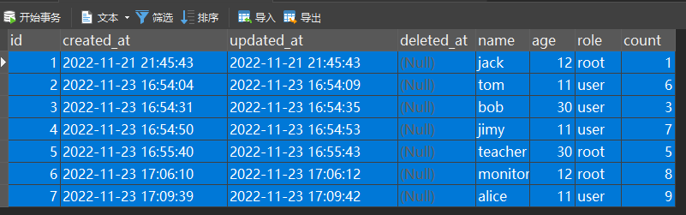

【单排序】

从结果看单排序，当排序依据字段在表中是不重复的时，排序依据字段就是单纯地排序依据；

或者视为排序依据字段是分组，只不过每组只有一个成员。

SELECT \* FROM `users` ORDER BY `count`;

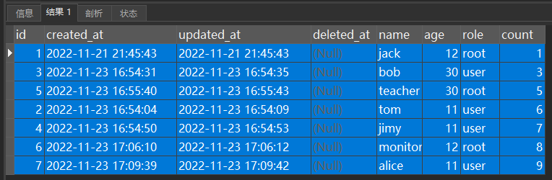

【单排序】

从结果看单排序，当排序依据字段在表中是有重复的时，可以视为排序依据字段是分组且显示全部组员的依据。

SELECT \* FROM `users` ORDER BY `role`;

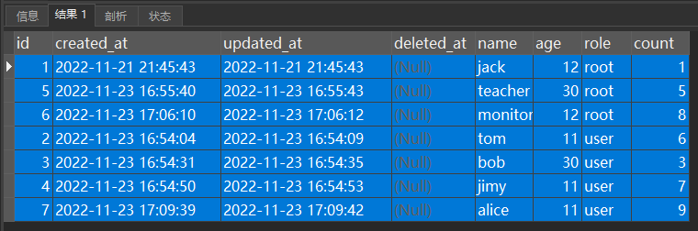

【双排序】

从结果来看双排序，可以视为第一个排序依据字段是分组(显示全部组员)并组间排序的依据，第二个排序依据字段是组内排序的依据。

SELECT \* FROM `users` ORDER BY `age`, `count` DESC;

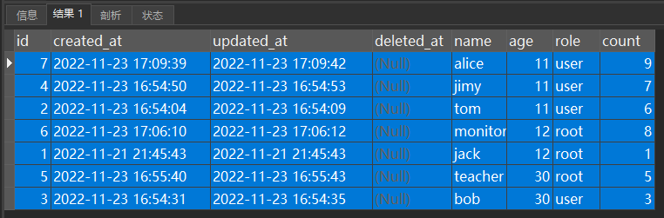

【双排序】

从结果来看双排序，可以视为第一个排序依据字段是分组(显示全部组员)并组间排序的依据，第二个排序依据字段是组内排序的依据。

SELECT \* FROM `users` ORDER BY `role`, `id`;

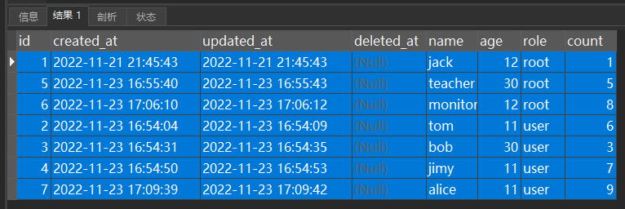

【双排序】

从结果来看双排序，可以视为第一个排序依据字段是分组(显示全部组员，本例中特别的是每组组员只有一个)并组间排序的依据，第二个排序依据字段是组内排序的依据（本例中特别的是组内只有一个组员，组内排序也还是这个组员自己）。

SELECT \* FROM users ORDER BY id, `count`;

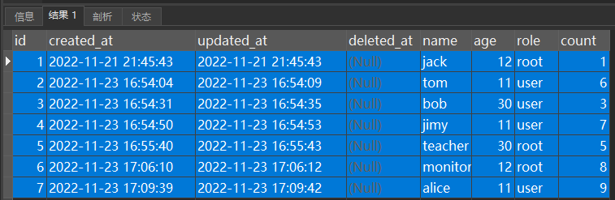

【三排序】

从结果来看三排序，可以视为分大组且大组间排序、大组内再小分组且小组间排序、小组内排序。

SELECT \* FROM `users` ORDER BY `role`, `age`, `count` DESC;

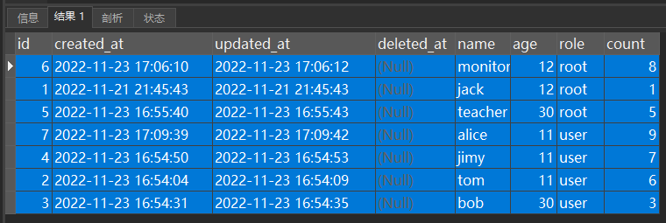

（完）